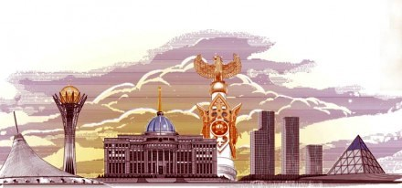

Школьный звонок СОШ №18

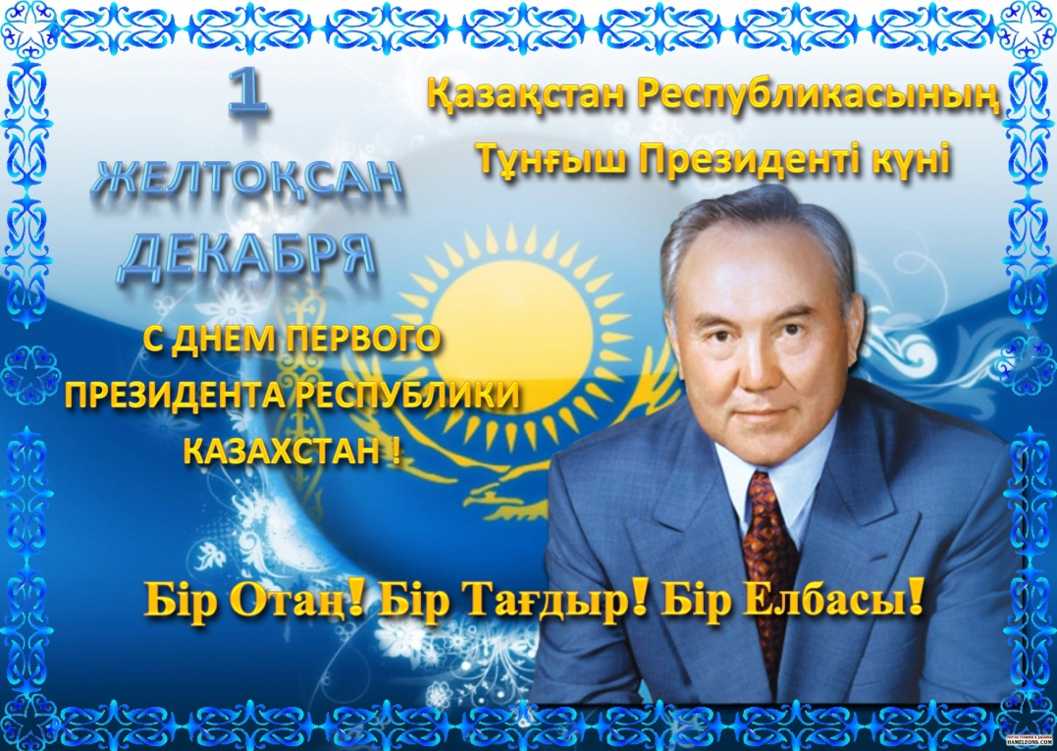
1 декабря Первый зимний день 2012 года стал для жителей Казахстана еще одним праздничным и выходным днем. С этого года 1 декабря в стране отмечается День первого президента Республики Казахстан. 10 декабря 2011 года на пленарном заседании сената парламента Республики Казахстан был принят закон «О внесении дополнения в закон РК «О праздниках в Республике Казахстан». День первого президента Республики Казахстан учрежден с целью отметить и признать выдающиеся заслуги первого президента Казахстана Нурсултана Назарбаева перед Республикой. Исторической предпосылкой и основанием для выбора даты праздника послужило событие, состоявшееся 1 декабря 1991 года, — в результате первых всенародных выборов Нурсултан Абишевич Назарбаев был переизбран на пост президента Казахской ССР.
Он был единственным кандидатом и победил с 98,7% голосов при 88,2% проголосовавших избирателей.
Одним из первых шагов первого президента стало подписание закона о переименовании Казахской ССР в Республику Казахстан 10 декабря 1991 года. А спустя еще шесть дней -16 декабря 1991 года-Верховный Совет провозгласил государственную независимость Казахстана, что означало провозглашение Казахстана суверенным государством. Первые декабрьские дни 1991 года стали для Казахстана действительно переломными и судьбоносными, определившими путь развития независимой Республики. В настоящее время Казахстан признан международным сообществом как современное демократическое государство. Немалая заслуга принадлежит первому президенту Н. Назарбаеву, который возглавляет Республику с момента учреждения должности 24 апреля 1990 года .

Он был единственным кандидатом и победил с 98,7% голосов при 88,2% проголосовавших избирателей.
Одним из первых шагов первого президента стало подписание закона о переименовании Казахской ССР в Республику Казахстан 10 декабря 1991 года. А спустя еще шесть дней -16 декабря 1991 года-Верховный Совет провозгласил государственную независимость Казахстана, что означало провозглашение Казахстана суверенным государством. Первые декабрьские дни 1991 года стали для Казахстана действительно переломными и судьбоносными, определившими путь развития независимой Республики. В настоящее время Казахстан признан международным сообществом как современное демократическое государство. Немалая заслуга принадлежит первому президенту Н. Назарбаеву, который возглавляет Республику с момента учреждения должности 24 апреля 1990 года .

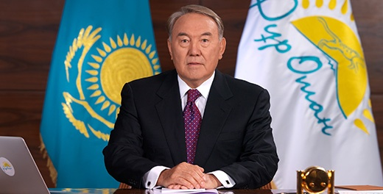

1. Я обращаюсь к нашему старшему поколению. Ваша мудрость должна помочь младшим поколениям идти по верному пути, любить Родину.
2. Я обращаюсь к среднему поколению. На вашу долю выпало крушение одной страны и возрождение независимого государства. Это было время сложных и трудных решений. Ваш приобретенный опыт - это неоценимый капитал, который поможет всем нам пройти сквозь невзгоды.
3. И, наконец, я обращаюсь к нашей молодежи. Вы - воплощение всех наших надежд на будущее. Все, что делается нами сегодня,- делается для вас. Большинству из вас столько же лет, сколько и нашему независимому Казахстану. А к 2050 году вы уже зрелые граждане, принявшие эти программы. Дальнейший путь страны определять вам.
4. Я призываю весь народ вооружиться вечными качествами - усердием, трудолюбием и целеустремленностью, которые помогут нам устоять и создать нашей Родине достойное будущее.
Из Послания Президента Республики Казахстан Н.А. Назарбаева.

Под таким девизом в нашей школе прошли ряд мероприятий, Посвященных празднованию Дня Первого Президента РК.

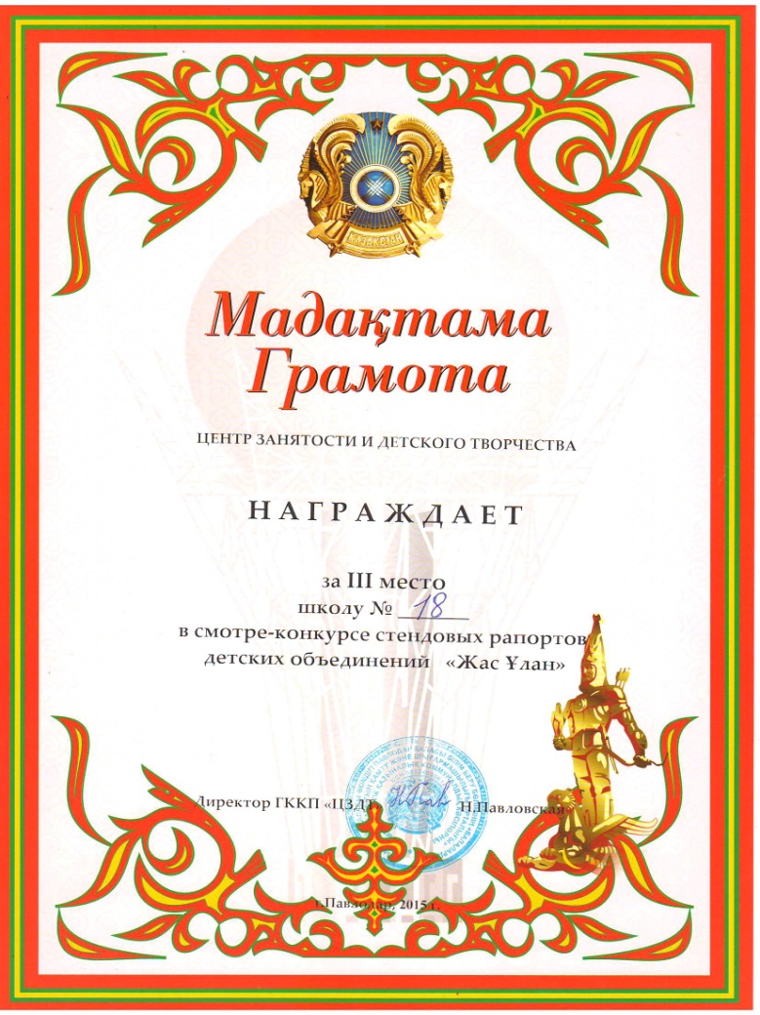
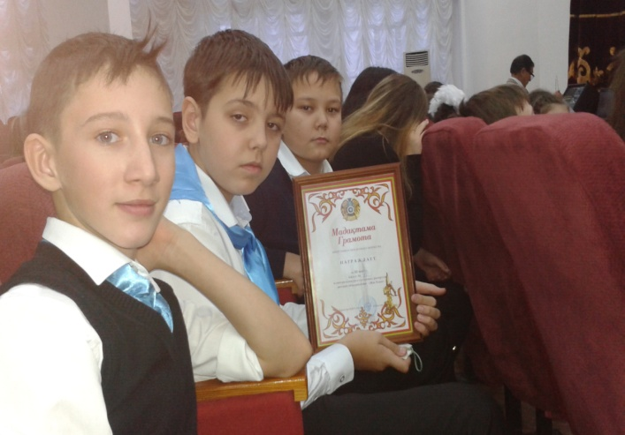
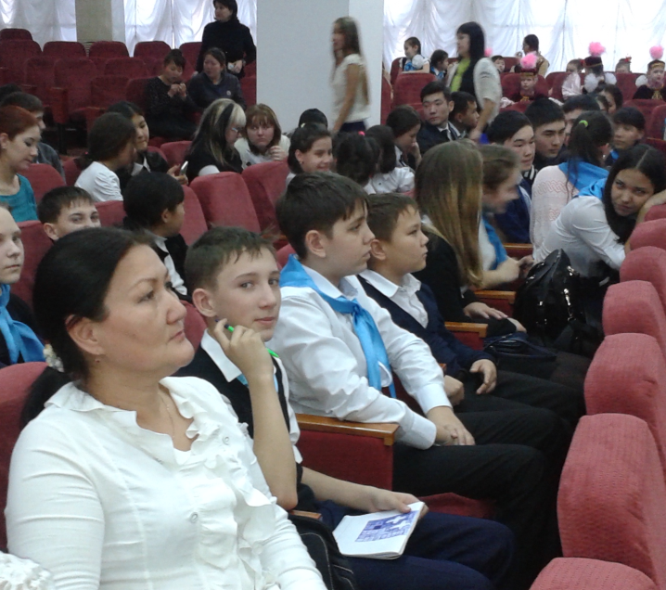
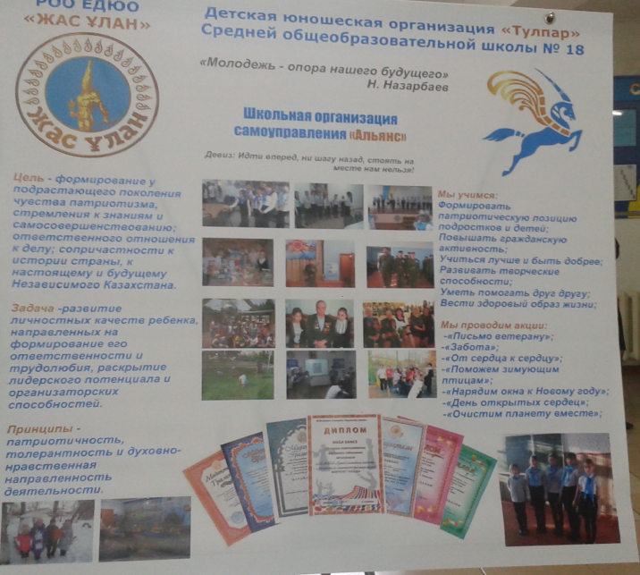

26.11.2015 года состоялся I городской слет жасулановцев «Біздің ел Қазақстан, болашағы - Жас Ұлан», где были представлены баннеры на смотр – конкурс стендовых рапортов о деятельности детских объединений «Жас Улан» -2015. Среди двадцати школ участников наш баннер школьной ДЮО «Тулпар» занял почетное третье место. Поздравляем всех учеников и учителей с этой победой!

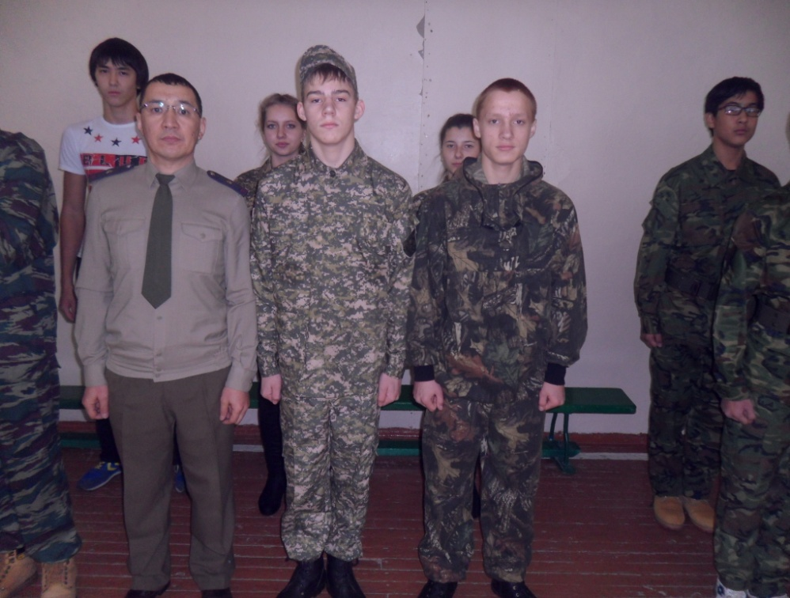
Учащиеся 9а класса Тушев Павел, Вихлей Артур, 10 а класса Сорока Екатерина, Бычкова Анастасия стали участниками соревнований по военно-прикладному спорту. Состязания по подтягиванию, сборке и разборке автомата Калашникова, стрельбы из пневматической винтовки и другие виды прошли в честь праздника Первого Президента РК Н.Назарбаева. Наши ребята оказались достойными соперниками командам других школ. Подготовку к соревнованиям ребята проходили под руководством учителя НВП Медиева М.М.. Екатерина Сорока дала интервью журналистам Павлодарского телевидения. В нём она отметила, что такие состязания воспитывают в молодых чувство патриотизма, готовность осознанно служить в рядах вооруженных сил РК. Строгая дисциплина, коллективизм, морально-нравственная и физическая устойчивость, здоровый образ жизни – вот, что становится в моде у подрастающего поколения. «Я рада, что мне удалось преодолеть трудные барьеры, волнение, собрать волю и дойти до финиша» - отметила Катя.

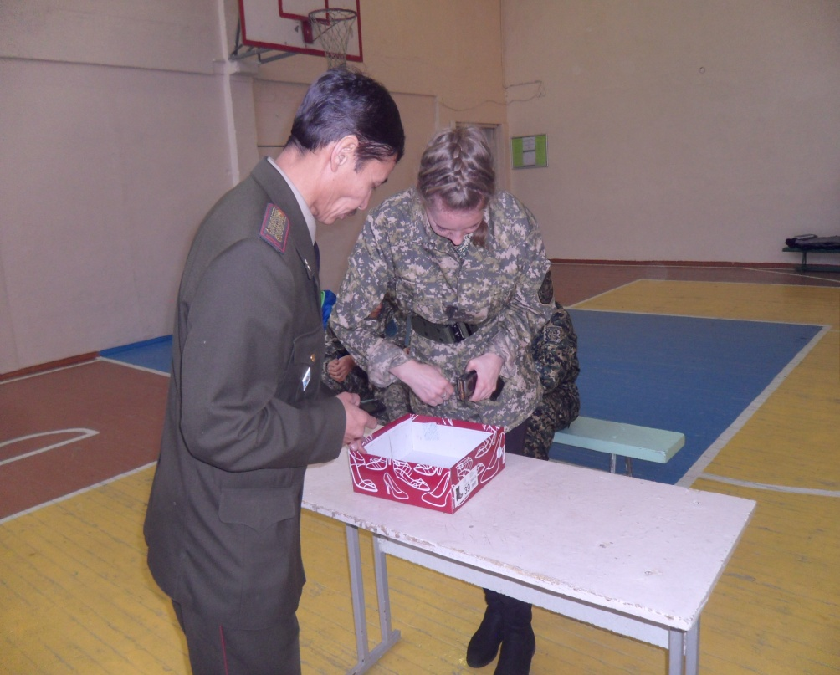

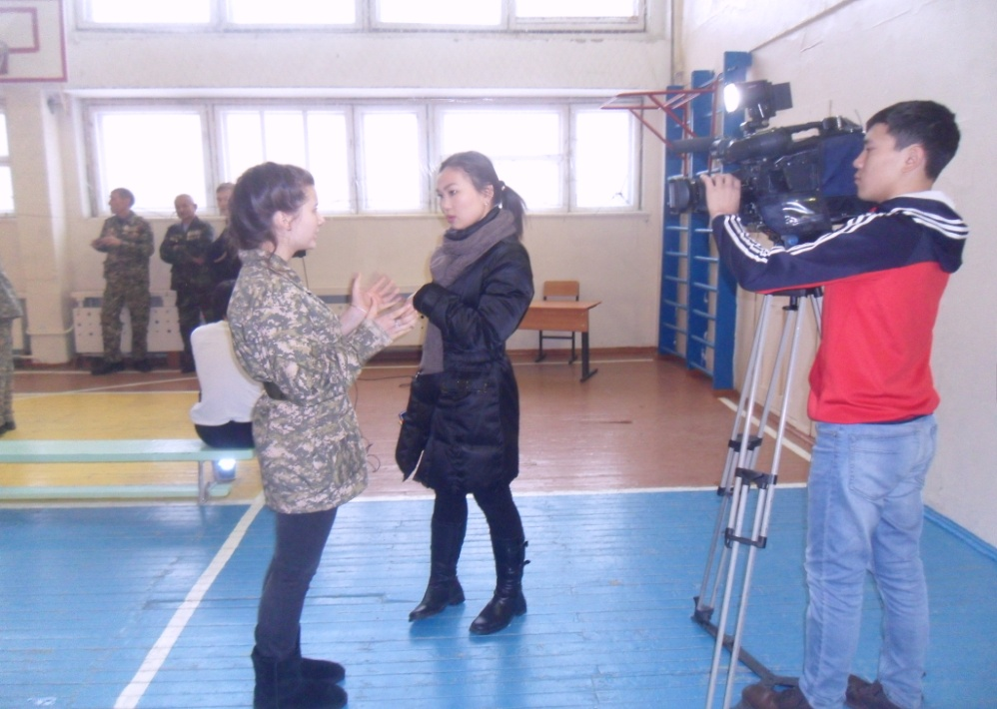

1 декабря – День Первого Президента РК празднуется по всей Республике. Ему придают значимое место в истории, так как дата 1 декабря совпала с проведенными выборами нашего Главы государства.
Президент Казахстана является символом и гарантом единства государственной власти и народа, прав и свобод граждан.
В преддверии этого праздника на параллели –5-6-х классов прошло мероприятие «Елбасы – елімен бірге», посвященное Дню Первого Президента. Информационным фоном послужил видеоролик о президенте. Были показаны материалы о деятельности нашего президента в разные периоды жизни, о его соратниках, об одноклассниках, о семье, о встречах с зарубежными лидерами.

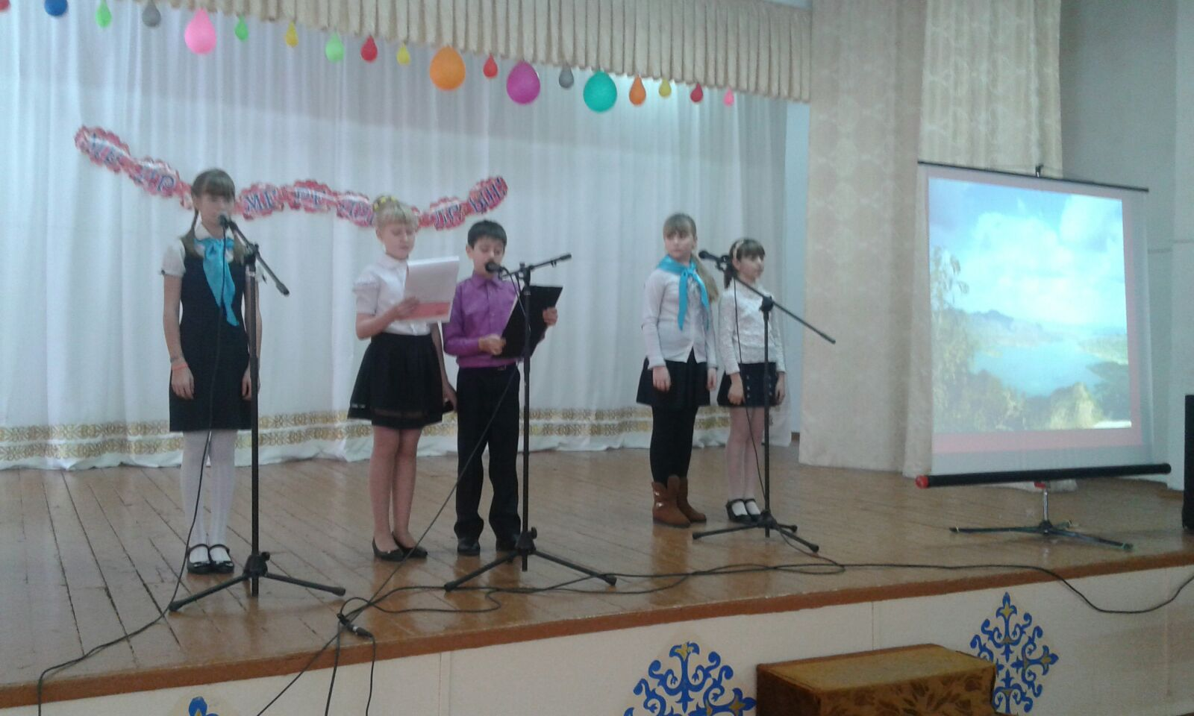
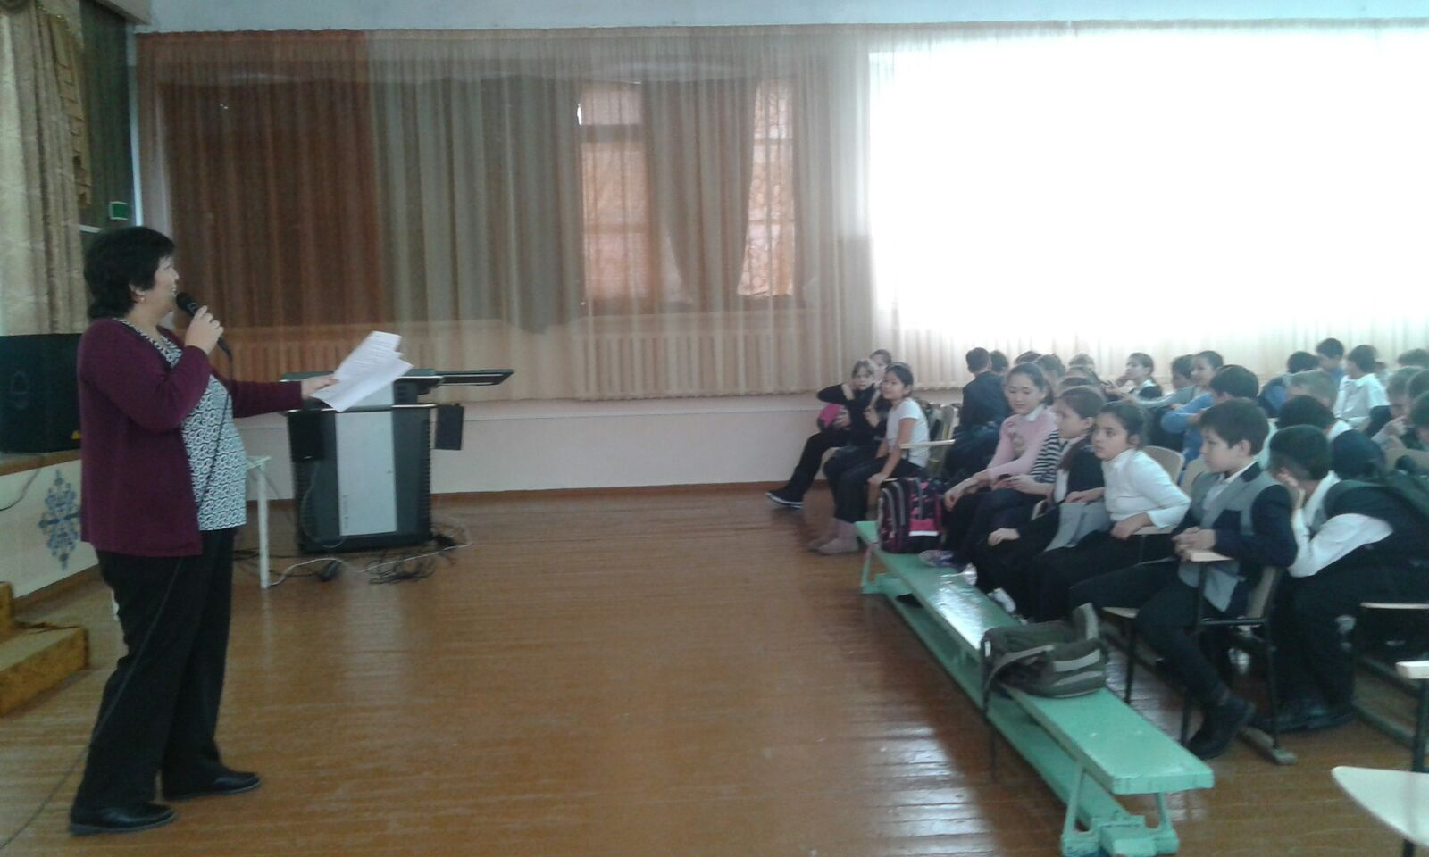

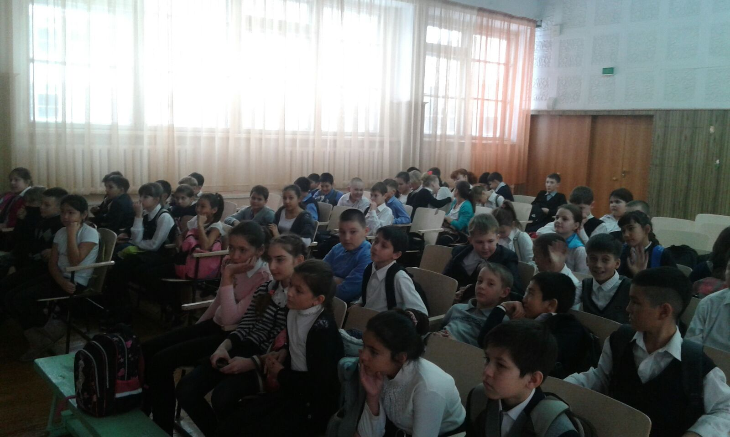

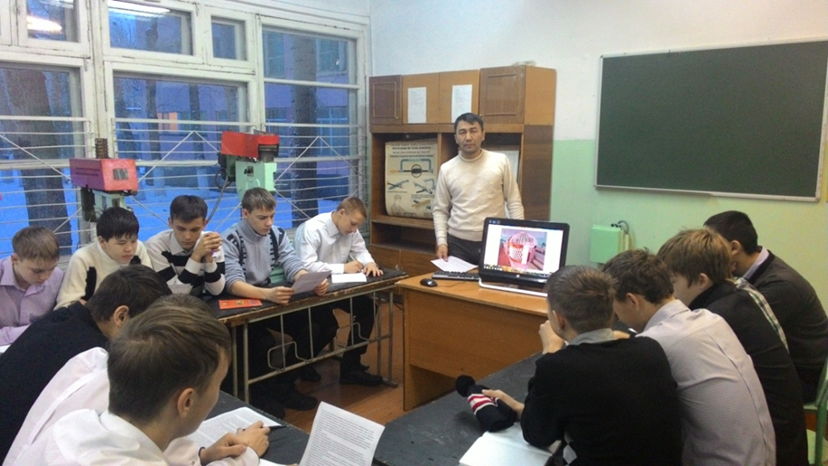

20.11.15г. – для учащихся 5-9 классов был проведен мастер – класс по теме «Торцевание», также были приглашены учителя начальных классов для преемственности. Активное участие приняли учащиеся 5 «б», и 9 «б» классов. Мероприятие проходило в творческой, доброжелательной обстановке. Участники с большим интересом выполняли задание, прослеживались атмосфера взаимоуважения, активность и интерес к теме. Тема мастер – класса подходит для всех возрастных групп.

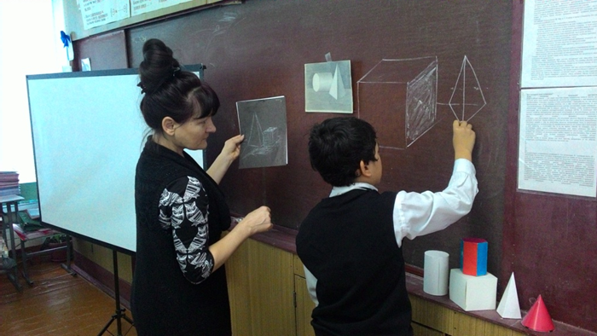
25 ноября в 6 «в» классе учителем Балобан Н. А. был проведен открытый урок на тему «Натюрморт из геометрических тел». Урок прошел в дружеской атмосфере. Учащиеся с интересом демонстрировали свои способности.

25 ноября в 6 «в» классе учителем Балобан Н. А. был проведен открытый урок на тему «Натюрморт из геометрических тел». Урок прошел в дружеской атмосфере. Учащиеся с интересом демонстрировали свои способности.

20.11.15г. – для учащихся 5-9 классов был проведен мастер – класс по теме «Торцевание», также были приглашены учителя начальных классов для преемственности. Активное участие приняли учащиеся 5 «б», и 9 «б» классов. Мероприятие проходило в творческой, доброжелательной обстановке. Участники с большим интересом выполняли задание, прослеживались атмосфера взаимоуважения, активность и интерес к теме. Тема мастер – класса подходит для всех возрастных групп.
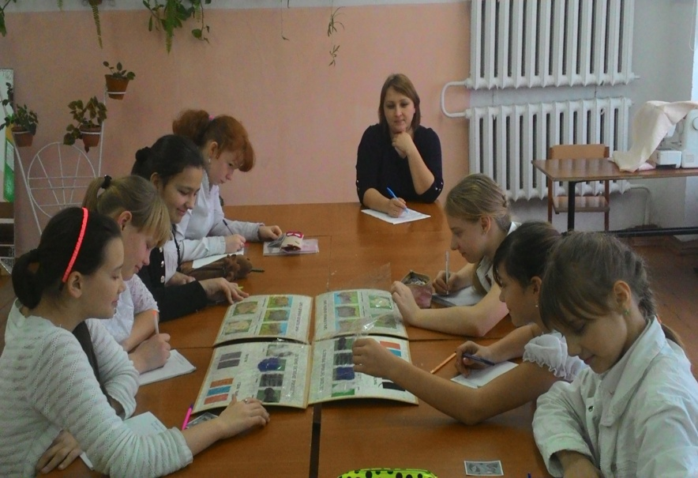
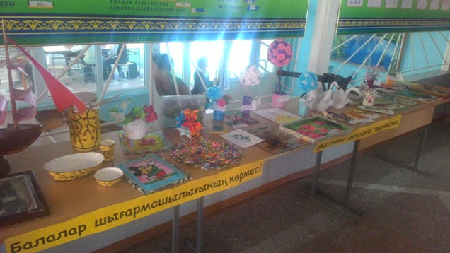

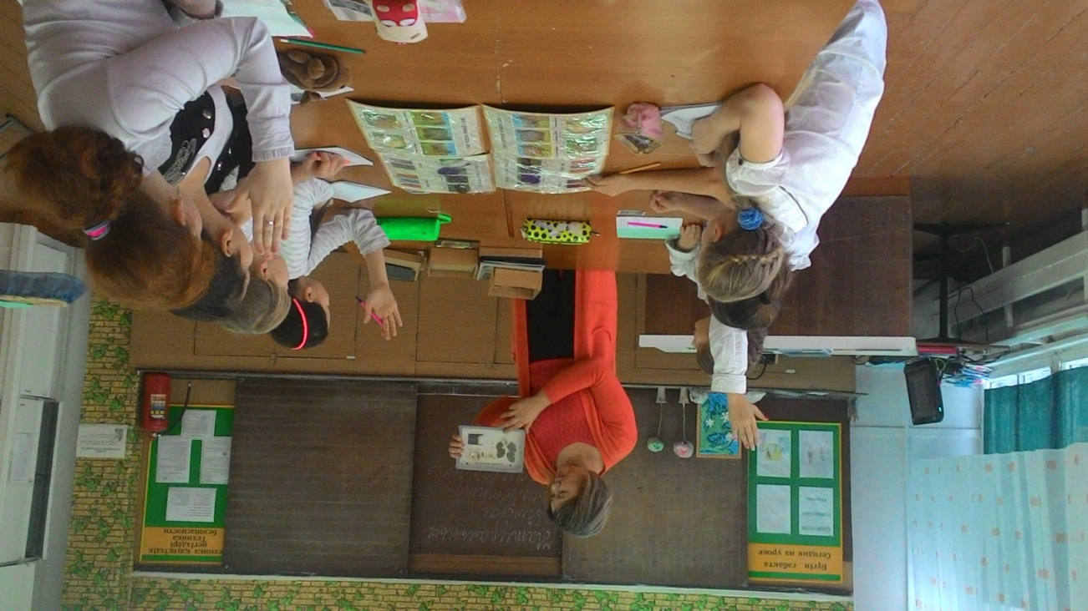

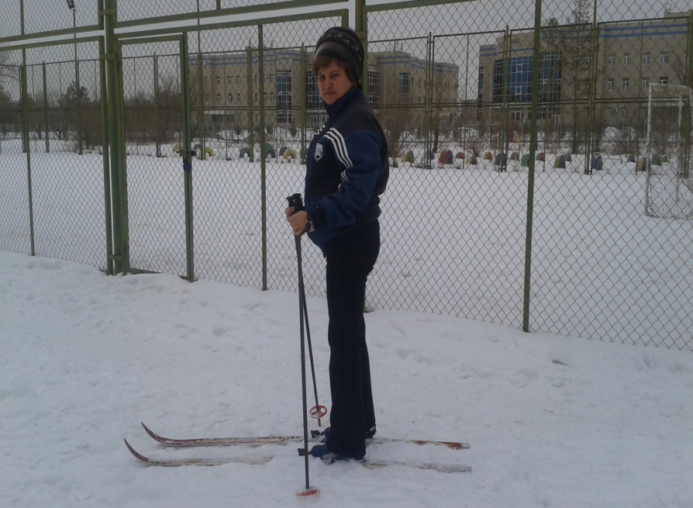

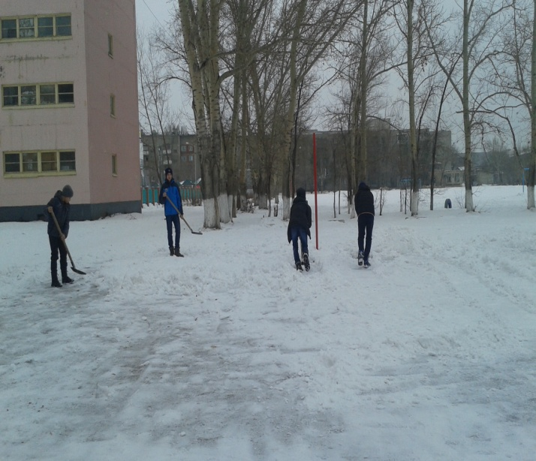
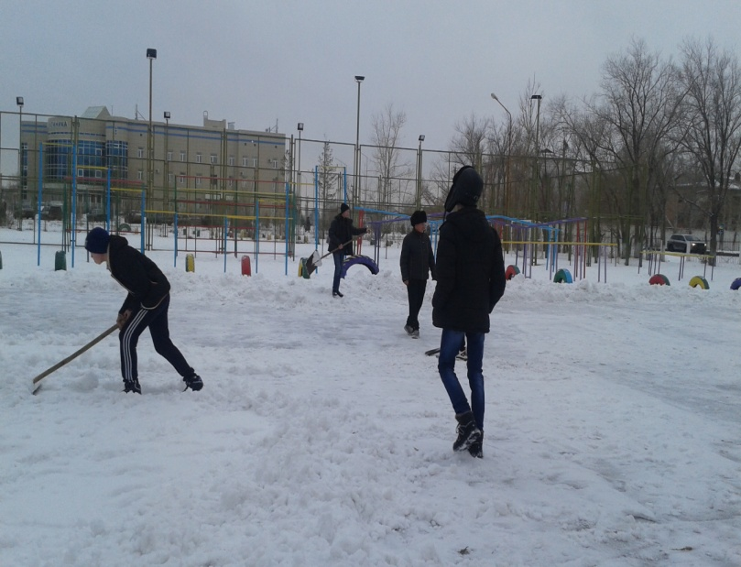
Зима в этом году рано вступила в свои права. Уже ноябрь принес морозы и снежные сугробы. Скоро наступят настоящие холода, и ученики старших классов готовят зимний каток на пришкольной спортивной площадке. Хлопотное и нелёгкое это дело. Но сколько радости принесёт катание на коньках всем посетителям катка. Это будет настоящий зимний аттракцион! Поэтому и стараются ребята. Пока не очень холодно нужно собрать как можно больше снега. Дружно и весело работают все, несмотря на взмокшие спины, мокрые перчатки, и тяжесть снежных валов. А ещё проложить лыжню самое время! Репортаж Орлова Ильи, уч-ка 6 “Б” класса.

Наконец залит каток собирается народ
Кто коньки в пакете тащит
Кто коньки у папы клянчит
Буду на коньках кататься
Будет папа удивляться

